**Software**

**5**

uf/8/17



Mit Software werden Programme bezeichnet, welche dem Computer sagen, was und wie er es tun muss.

**Betriebssystem**

Damit ein Computer nach dem Einschalten überhaupt auf Touren kommt, benötigt er ein sogenanntes Betriebssystem. Dieses besteht aus mehreren Programmen, die für viele nützlichen Arbeiten zuständig sind, beispielsweise:

• PC starten

• Benutzeroberfläche (Maussteuerung, Fenster, Schaltflächen, Ordnersymbole, etc.) zur Verfügung stellen

• Programmdaten von der Festplatte in den Arbeitsspeicher laden

• Daten von Eingabegeräten an Programme weiterleiten

• Prozessorzeit und Arbeitsspeicherplatz den laufenden Programmen zuteilen

• Daten von den Programmen an die Ausgabegeräte weiterleiten

• PC runterfahren

Die zwei bekanntesten Betriebssysteme sind:

• Mac OS, läuft auf Macintosh-Computer der Firma Apple.



• Windows, läuft auf vielen anderen Geräten und ist das am häufigsten verwendete Betriebssystem.



Nicht nur PCs benötigen ein Betriebssystem, sondern auch beispielsweise Tablets und Smartphones. Hier allerdings ist das Betriebssystem Android am verbreitetsten, gefolgt von Apple iOS und schliesslich Windows 10.

Übung: https://learningapps.org/2682443

**Anwendungssoftware**

Damit ein Computer so vielfältige Arbeiten verrichten kann, wie wir das von ihm gewohnt sind, benötigt er Programme (auch «Apps» genannt), welche ihn steuern.

Anwendungsprogramme sind meistens auf dem PCs installiert, so dass man damit sofort loslegen kann. Allerdings gibt es auch Apps, welche aus dem Internet aufgerufen werden müssen (beispielsweise die App «Typewriter»). Sie haben den Nachteil, dass sie nur laufen, wenn du Zugang zum Internet hast.

Im Folgenden sind einige der gebräuchlichsten Apps aufgelistet.

**Textverarbeitung**

Texte können am Bildschirm erfasst, überarbeitet und gestaltet werden (unter anderem durch Verwendung von Bildern). Anschliessend können sie auf einem Speichermedium gespeichert oder ausgedruckt werden.

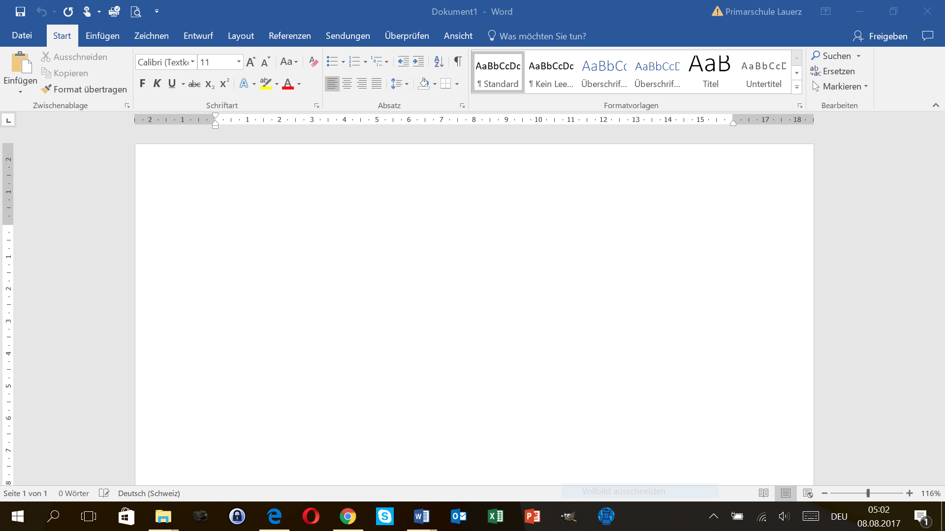

Beispiel: Word von Microsoft

Dateiendung: .docx (.pdf kommt in Frage für Dateien, die du weitergeben möchtest.)

**Tabellenkalkulation**

Zahlen werden in Tabellenform verarbeitet und ausgewertet. In die Tabellenfelder können Text oder Zahlen eingegeben werden. Resultate werden nicht von Hand ausgerechnet, sondern in die Resultatfelder werden dafür Formeln eingegeben. Wird eine Zahl irgendwo geändert, werden sofort alle Resultate automatisch der neuen Zahl angepasst.

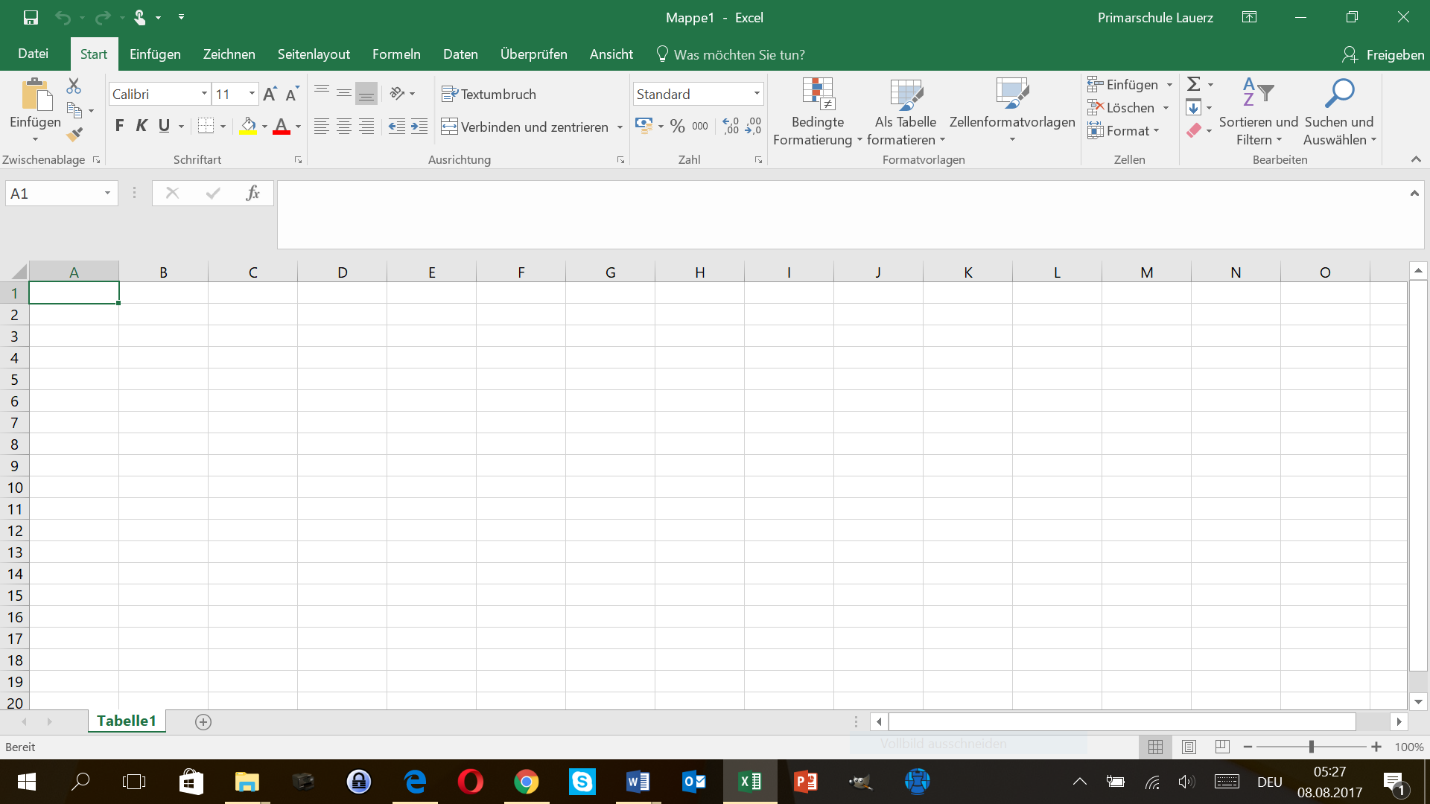

Beispiel: Excel von Microsoft

Dateiendung: .xlsx

**Präsentations-App**

Bilder, Texte, Zahlen, Diagramme, etc. können so aufbereitet werden, dass sie in anschaulicher Weise präsentiert werden können (Projektion mit Beamer und/oder Ausdruck). Dank den mitgelieferten Folienvorlagen ist die Gestaltung ein Kinderspiel.

**Software**

**6**

uf/8/17



Beispiel: PowerPoint von Microsoft

Dateiendung: .pptx

**Bildbearbeitungs-App**

Pixelbilder, sogenannte Bitmaps, welche aus einzelnen Pixeln zusammengesetzt sind, werden von Bildbearbeitungs-Apps bearbeitet. Insbesondere Fotos, können damit sehr einfach verändert werden. Beispielsweise können sie

• auf eine bestimmte Grösse zugeschnitten werden

• aufgehellt oder abgedunkelt werden

• verändert/retuschiert werden

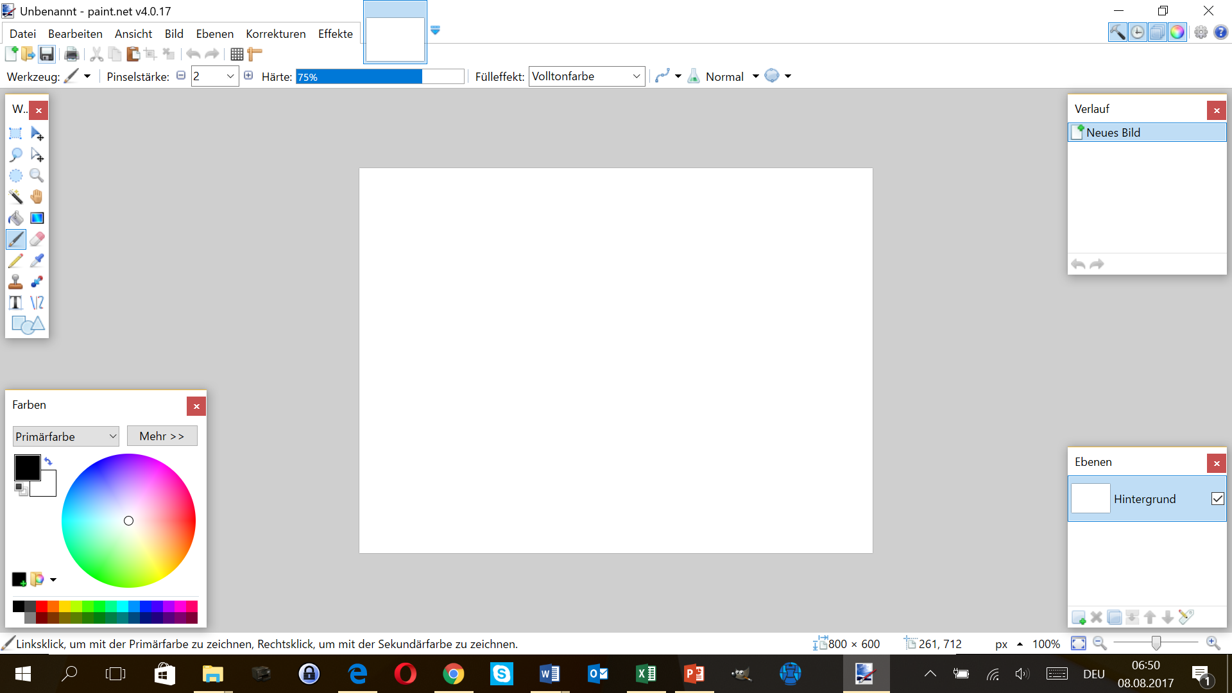

Beispiele: Paint.NET (Freeware), Gimp (Freeware)

Dateien mit folgenden Endungen können unter anderem verarbeitet werden:

• .jpg / .jpeg (speziell für Fotos geeignet, bis 16 Mio Farben darstellbar, bei Vergrösserung wird das Bild verpixelt ergibt ziemlich grosse Dateien)

• .gif (ungeeignet für Fotos, kann nur 256 Farben, dafür aber Durchsichtigkeit darstellen, gut geeignet für Bilder mit grösseren farbigen Flächen und für sogenannte Clipart und bewegte Grafiken)

• .png (ist ein Mischling zwischen den beiden oben erwähnten Formaten, es kann 16 Mio Farben und Durchsichtigkeit darstellen und kommt als Speicherformat ebenfalls in Frage)

**Multimediaplayer**

Musik aber auch Filme können von einem Multimediplayer abgespielt werden.



Beispiel: VLC media player

Musik-Dateiendungen: .mp3 / .aac (die Gebräuchlichsten von vielen)

Film-Dateiendung: .mp4 (eine von vielen anderen)

**Browser**

Browser sind der Zugang zum Internet, da sie Webseiten darstellen können. Dazu beschaffen sie sich die nötigen Informationen aus dem Internet.

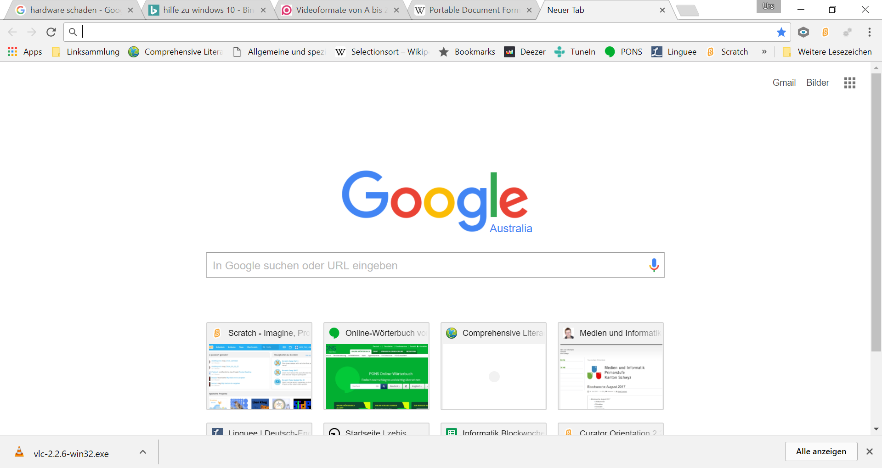

Beispiele: • Chrome von Google

• Internet Explorer / Microsoft Edge von Microsoft

• Safari von Apple

• Firefox von Mozilla

Übung: https://learningapps.org/display?v=pezi0831c17